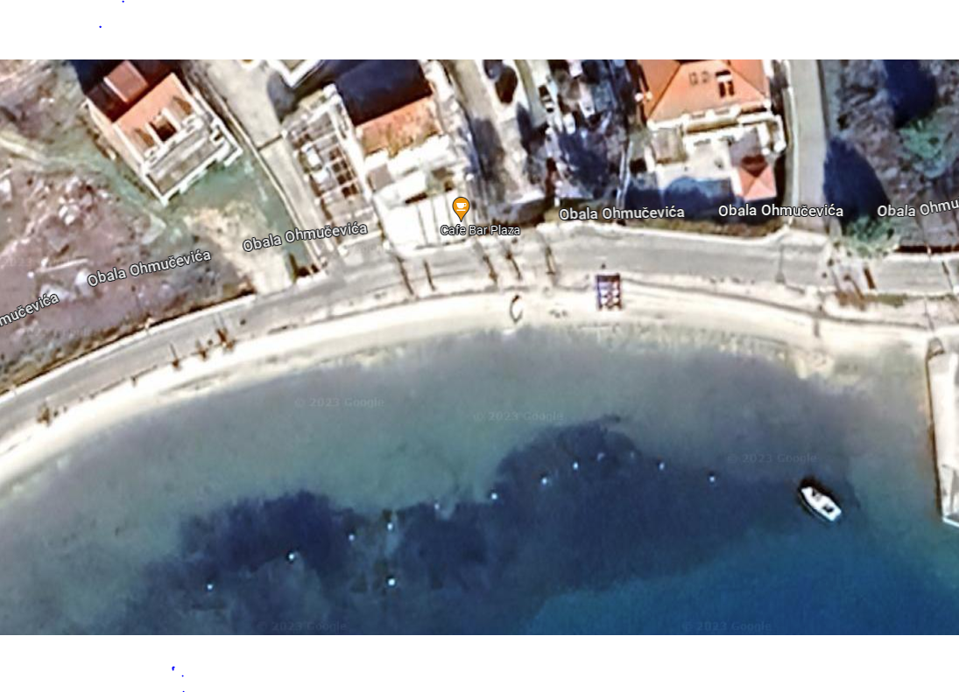
Lokacija za slaganje sredstava

